

**Projet tuteuré**

**Création d’un logiciel de gestion de notre parc informatique**

*L’équipe AdamPower*

*Septembre-Décembre 2014*

**[M3301]**

**Méthodologie de la production d’application**

*Caffy Cédric*

*Mazel Victor*

*Plas Julien*

*Traineau Kevin*

*Tricard Thibault*

Table des matières

Introduction 2

I. L’atelier Elevator Pitch 2

II. L’atelier Product Box 3

III. L’atelier Lean Canvas 3

IV. L’atelier Impact Mapping 4

V. L’atelier Story Mapping 4

VI. L’atelier écriture de User Stories 5

VII. Retrospective : l’atelier Speed Boat 5

Conclusion 5

# Introduction

Pour l’analyse de notre sujet de projet tuteuré (conception d’un logiciel de gestion de parque informatique pour la société ADAM SAS) nous avons choisi d’utiliser les méthodes agiles afin de produire un projet de qualité qui correspond aux attentes du client.

En effet, les méthodes agiles mettent le client au centre de la conception ce qui permet d’être très réactif à ses demandes.

Il existe de nombreuses méthodes agiles (eXtremeProgramming, Rational UnifiedProcess, Rapid Application Development…).

Nous avons utilisé la méthode agile SCRUM (mêlée) qui est aujourd’hui la méthode la plus populaire.

# L’atelier Elevator Pitch

L’Elevator Pitch est un atelier qui permet de mettre en valeur son projet face au client. Cet atelier consiste à présenter son projet en un laps de temps très bref (durée lors d’un déplacement dans un ascenseur).

L’Elevator Pitch se présente de la manière suivante :

Pour : « cible »

Qui : « souhaite faire »

Notre produit est : « nom du produit »

Afin de « faire ça »

Contrairement à « concurrent »

Notre produit « fait ça »

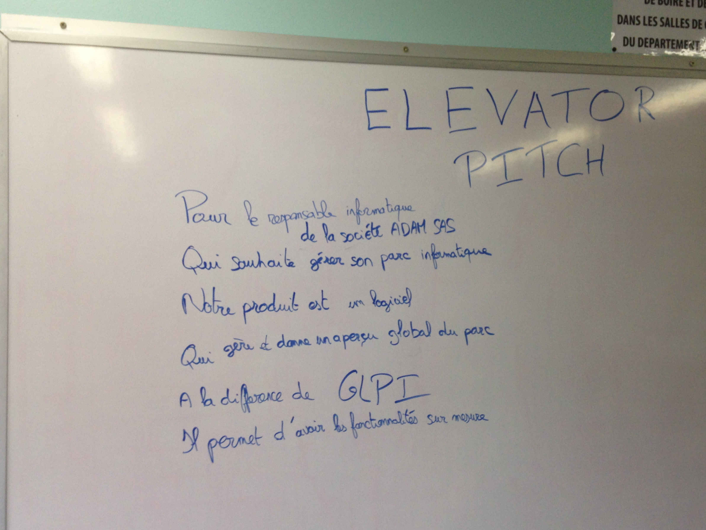//Commentaire sur l’atelier

//KeepDropStart

# L’atelier Product Box

La Product Box fait partie du catalogue des « innovations games ». La Product Box représente notre produit comme si on l’achetait en magasin dans un rayon. Il faut alors la concevoir afin d’attirer l’œil du client. La boîte est composée de 6 faces qui peuvent toutes être remplies.

Le but de cet atelier est de permettre à tous les membres de l’équipe d’avoir une vision commune sur le produit et de voir si tout le monde a bien compris l’utilité du produit.

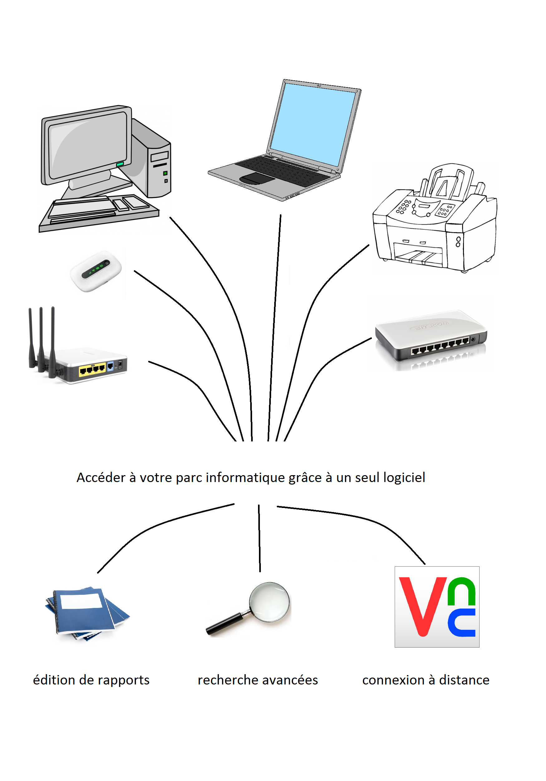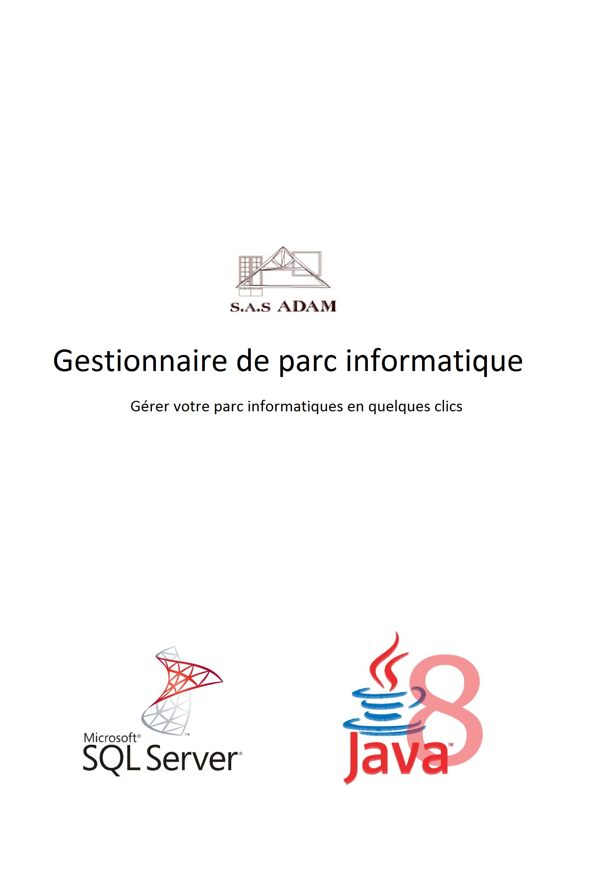Pour l'avant de notre Product box nous avons choisis de rappeler le but de notre logiciel. Nous avons aussi insérer le logo de l'entreprise pour lequel nous faisons ce logiciel. Le slogan "Gérer votre parc informatique en quelques clics" montre que notre logiciel est intuitif, que l'on peut accéder a toutes les fonctionnalités en seulement quelques clics. Nous rappelons aussi le langage de programmation utiliser "java", mais aussi SQL server car toutes les informations sur le parc sont stockées sur un base de données de ce type.

Pour l'arrière nous avons mis tous les matériels que notre logiciels peut gérer (ordinateur fixe, ordinateur portable, routeur, Switch,...). Nous rappelons aussi les fonctionnalités principales de notre applications.

La Product box permet de d'expliquer simplement notre logiciel, se qu'il fait et ses caractéristiques principales. Cet atelier permet de montrer un aperçu général et rapide à une personne ne connaissant pas le logiciel.

# L’atelier Lean Canvas

L’atelier Lean Canvas permet à notre équipe de se demander si notre produit vasatisfaire le client. A quoi bon commencer à développer un produit si personne n’en veut ? Le Lean Canvas est un tableau séparé en plusieurs parties : Le segment de clientèle, le problème à résoudre, une proposition de valeur unique (qu’est-ce qui fait que notre produit est différent des autres ?), les solutions au problème, les canaux de communication utilisés, les sources de revenus et les coûts de fabrication.

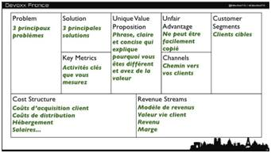Illustration :

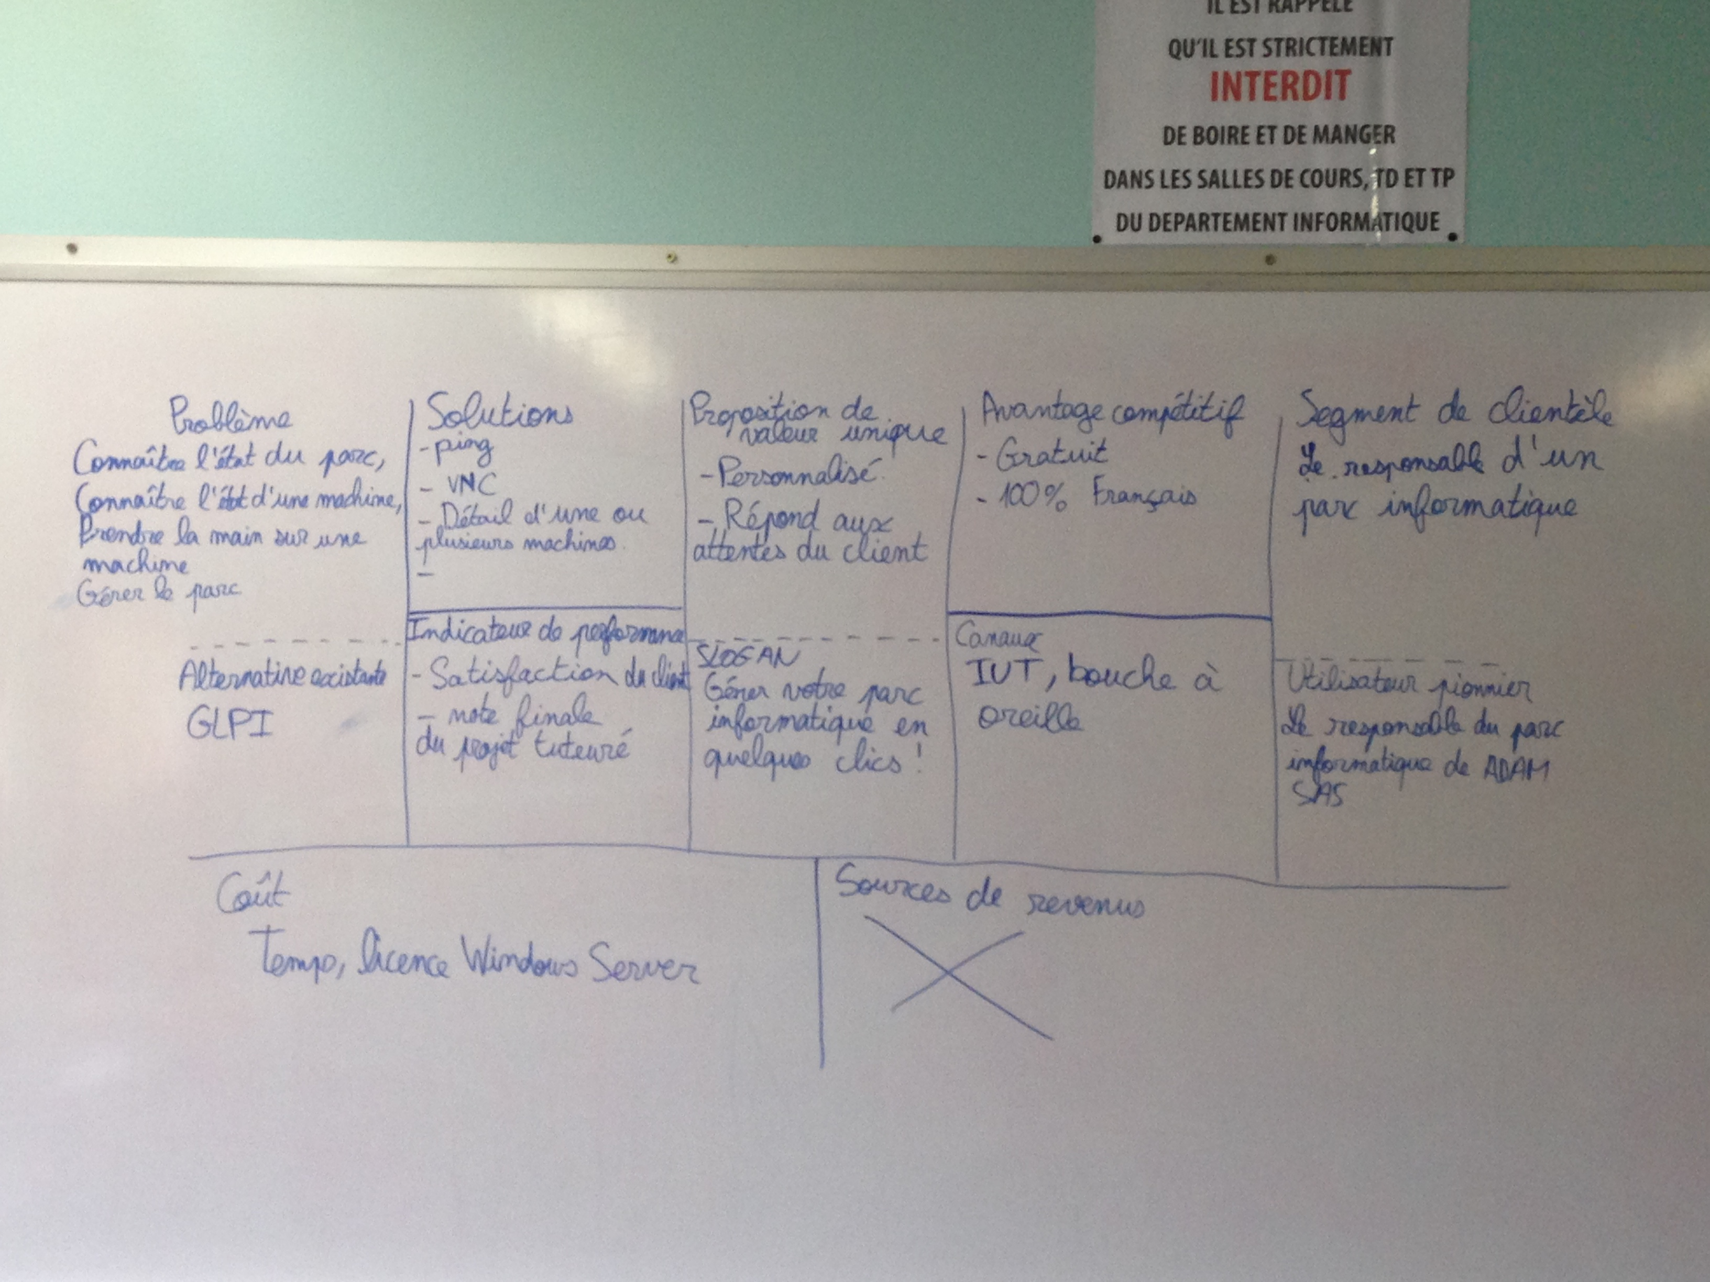 Le Lean Canvas permet de mieux cerner notre logiciel. Cet atelier nous permet de distinguer les problèmes principaux de l'utilisateur, et le solutions que notre application apporte. On aborde aussi des aspects différents, comme la communication, les coûts, les revenus.

Cet atelier peut être bénéfique pour éclaircir les nouveaux projets, car il permet de cerner les principaux problèmes qui faut résoudre. Il permet de gérer les couts et les revenus du projet ce qui peut permettre de vérifier la fiabilité de ce dernier. Il permet aussi de définir un plan de communication ainsi ciblé un segment de clientèle.

# L’atelier Impact Mapping

L’impact Mapping est un atelier qui permet à l’équipe de rester dans le sujet lors des phases de développement. En effet, réaliser cet atelier permet à l’équipe d’identifier clairement les hypothèses afin de ne pas s’égarer en développant des fonctionnalités qui ne répondent pas pleinement aux objectifs métiers principaux.

Notre objectif ici était de *réduire de 30 % le temps d’intervention sur une machine*

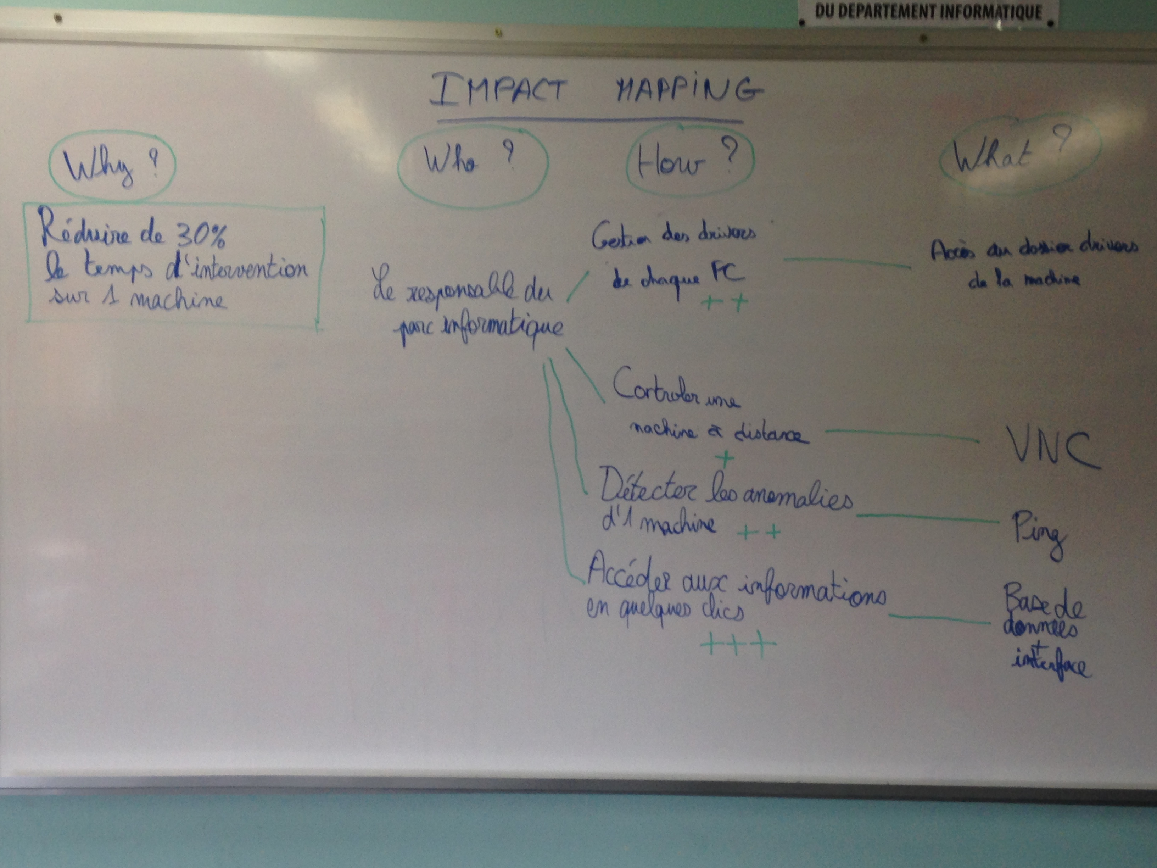Notre impact Mapping est SMART car :

* Toutes les tâches sont explicites
* Les tâches sont mesurables car l’équipe sait clairement ce qui doit être fait
* Les tâches sont réalisables
* Les tâches sont pertinentes car elles permettent de répondre à l’objectif fixé
* Nous pouvons Timeboxer les différents sprints

Cet Atelier nous a permis d’identifier les taches importantes, les détailler et les prioriser.

# L’atelier Story Mapping

Le Story Mapping permet de structurer la planification des livraisons. On organise cette planification selon deux axes : en abscisse le temps, en ordonnées la priorité des fonctionnalités.

Cet atelier permet à l’équipe de se concentrer uniquement sur les tâches les plus urgentes à faire afin de s’assurer de livrer une première version du produit dont les fonctionnalités les plus urgentes sont réalisées. L’utilisateur du produit pourra alors commencer à l’utiliser : ce qui est fait fonctionne.

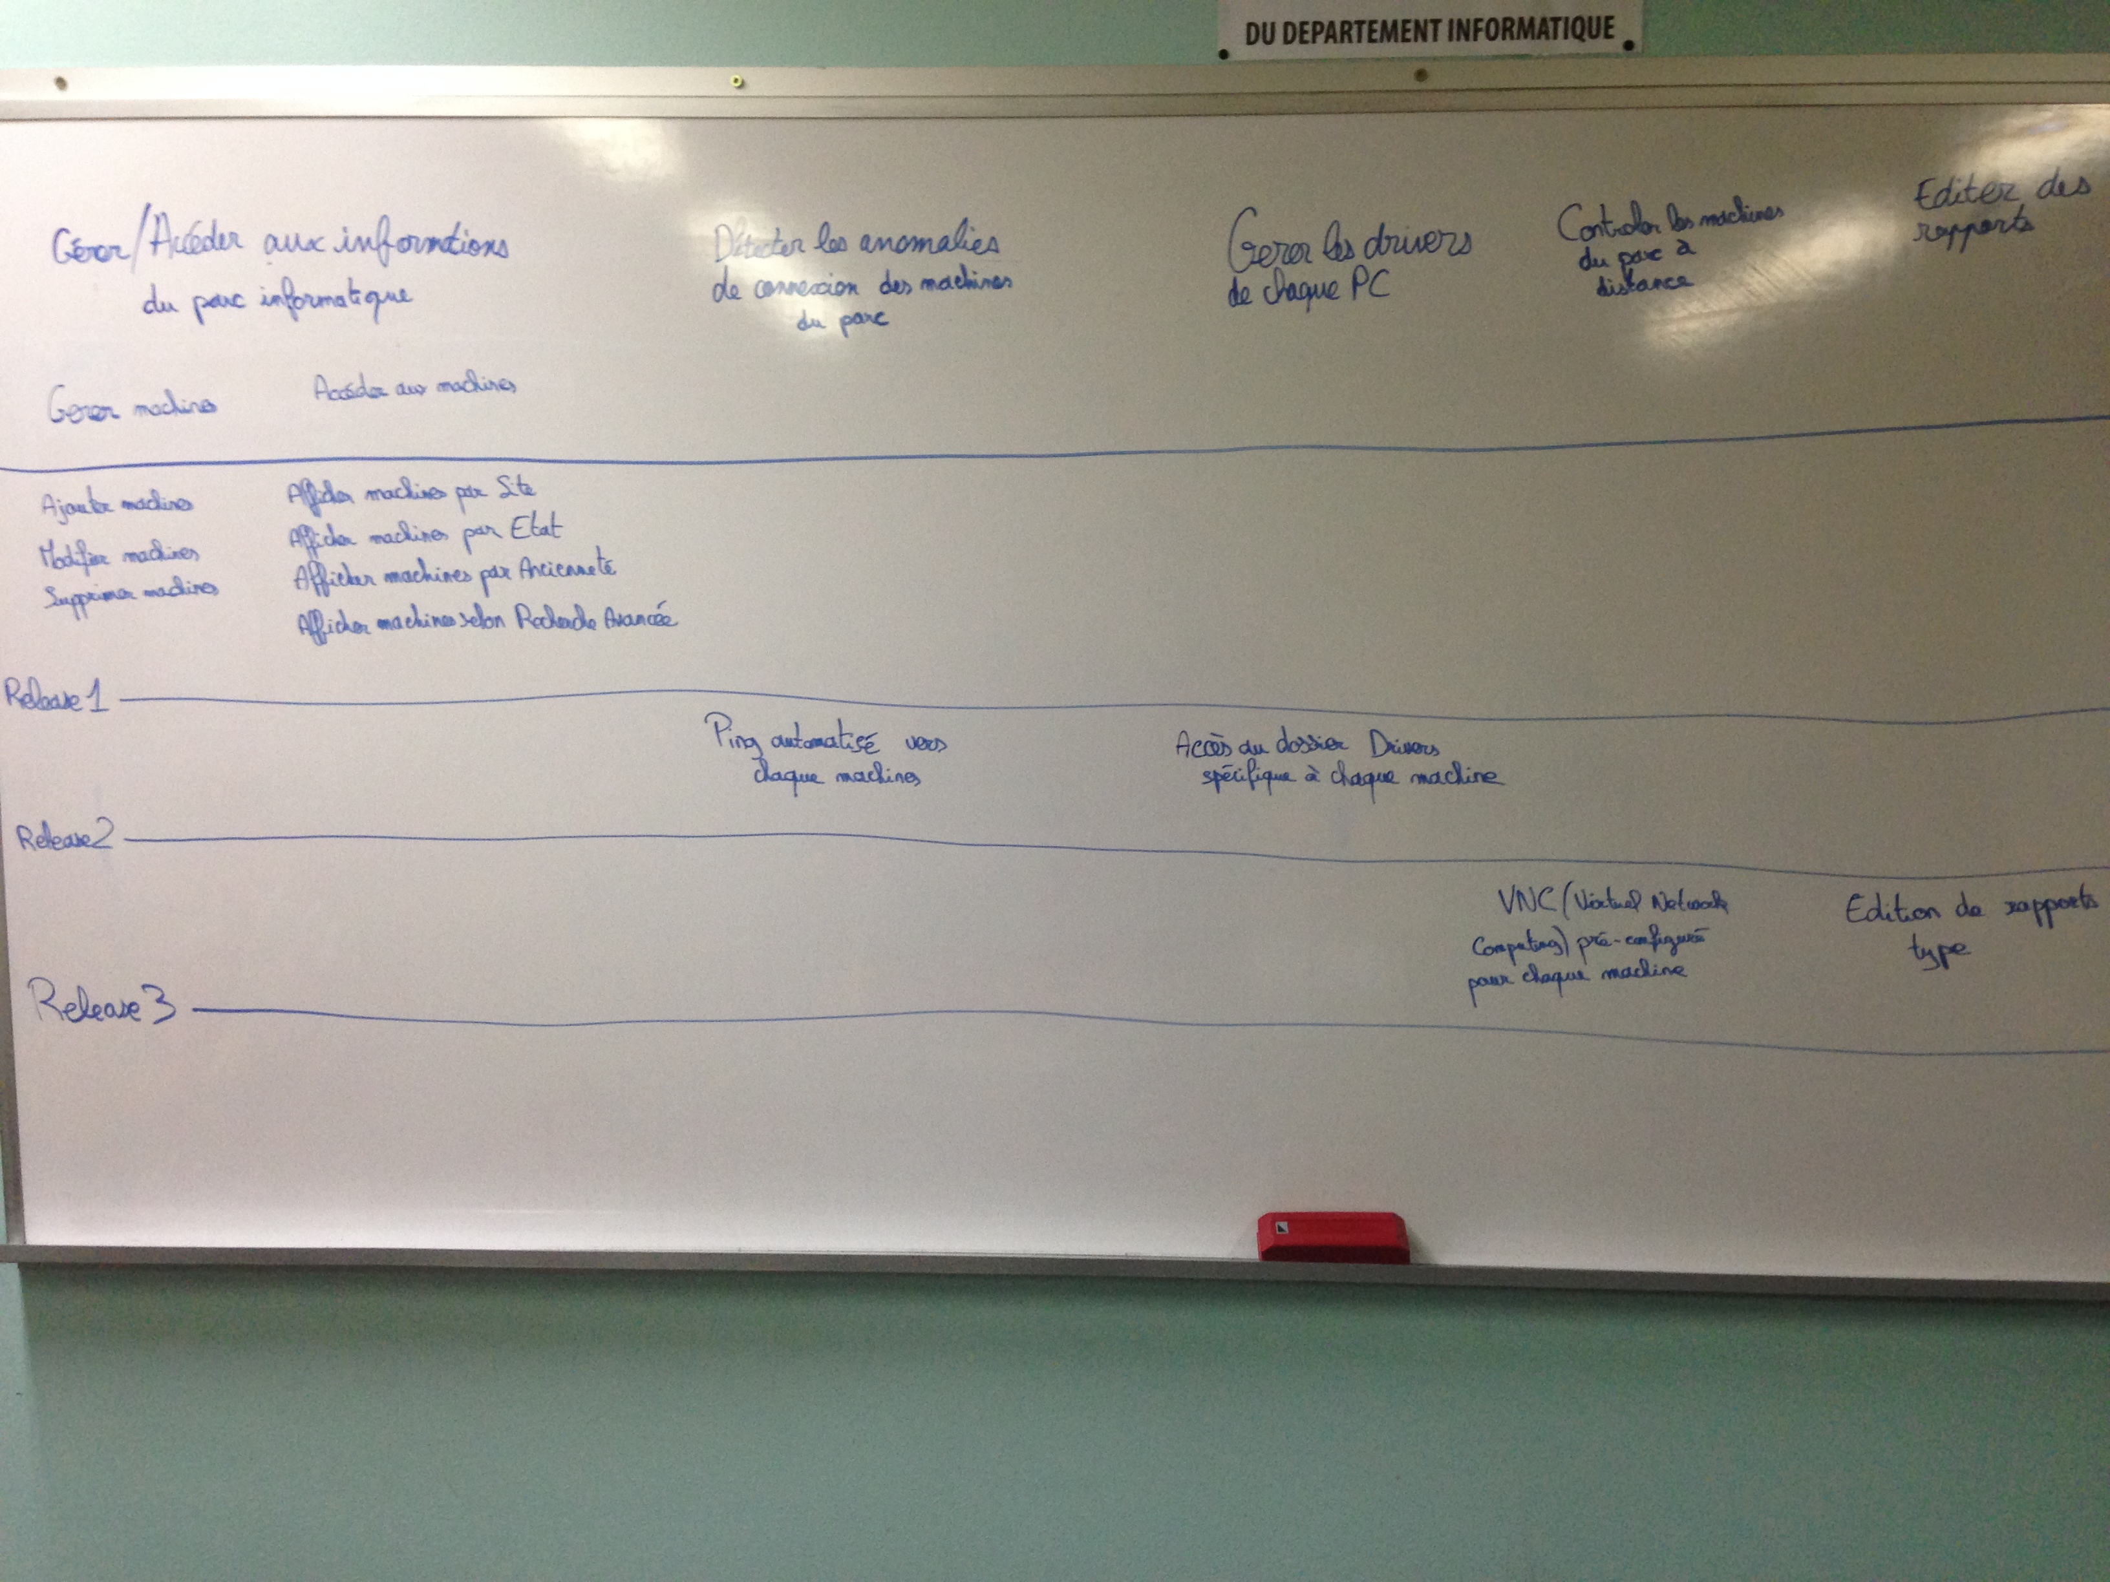

Nous avons priorisé les fonctionnalités, et les avons classés dans trois release. La première release permet d'avoir un logiciel fonctionnel, avec les fonctionnalité primordiales. La seconde et la troisième permet d'ajouter des fonctionnalités nécessaire pour le clients mais le logiciel peut fonctionner sans.

Le but de cette atelier est priorisé les tâches essentiels qui permet au logiciels de fonctionner à minima. Et au fur et à mesure des releases ajouter les fonctionnalités que le client trouve importante.

# L’atelier écriture de User Stories

L’écriture de User Story permet de réunir en une phrase simple le contenu d’une fonctionnalité à développer.

Une User Story se présente de la manière suivante :

En tant que « Utilisateur »

Je souhaite « ceci »

Pour faire « cela »

Une User Story doit respecter les critères INVEST c’est-à-dire :

* Indépendante des autres
* Négociable c’est-à-dire que l’écriture de la story n’est pas un engagement ferme
* Verticale c’est-à-dire que cette Story va exprimer un besoin précis
* Evaluée en termes de complexité cela permet de quantifier la complexité de la story
* Small (suffisamment petite)
* 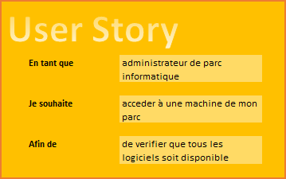Testable : c’est-à-dire que l’on doit pouvoir écrire un test sur la story.

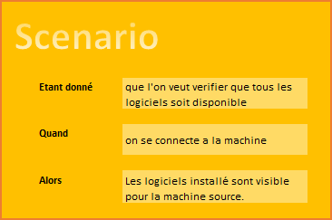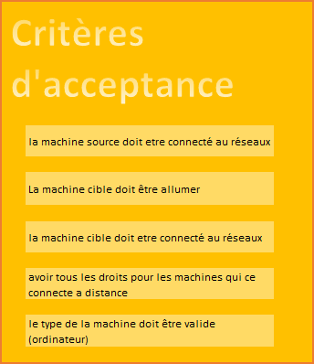

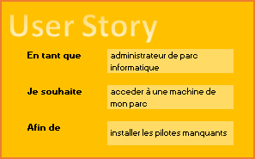

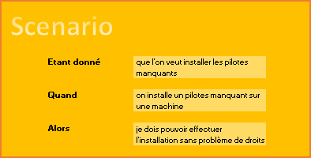

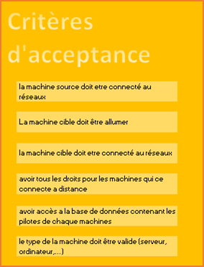

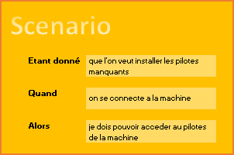

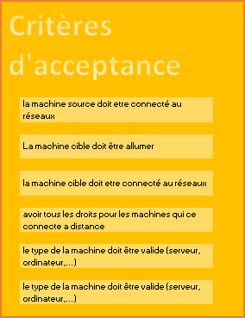

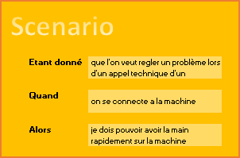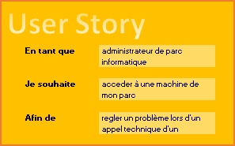

Grace à cet atelier nous avons pu identifier de nombreux cas de erreurs possible. On pourra par la suite effectuer les tests correspondant pour pouvoir développer les fonctionnalités sure. Cet etalier nous permettra a terme une plus grande couverture par le test que notre logiciel.

# Retrospective : l’atelier Speed Boat

L’atelier Speed Boat permet à l’équipe de se regrouper pour communiquer sur la façon dont s’est déroulé le sprint. Cela permet à chacun de s’exprimer sur ce qui a contribué à l’avancement du projet et sur ce qui a freiné l’avancement du projet. Cela permet aussi de discuter sur les ancres qui ont freiné le projet afin de trouver une solution est de les faire disparaître lors du prochain sprint.

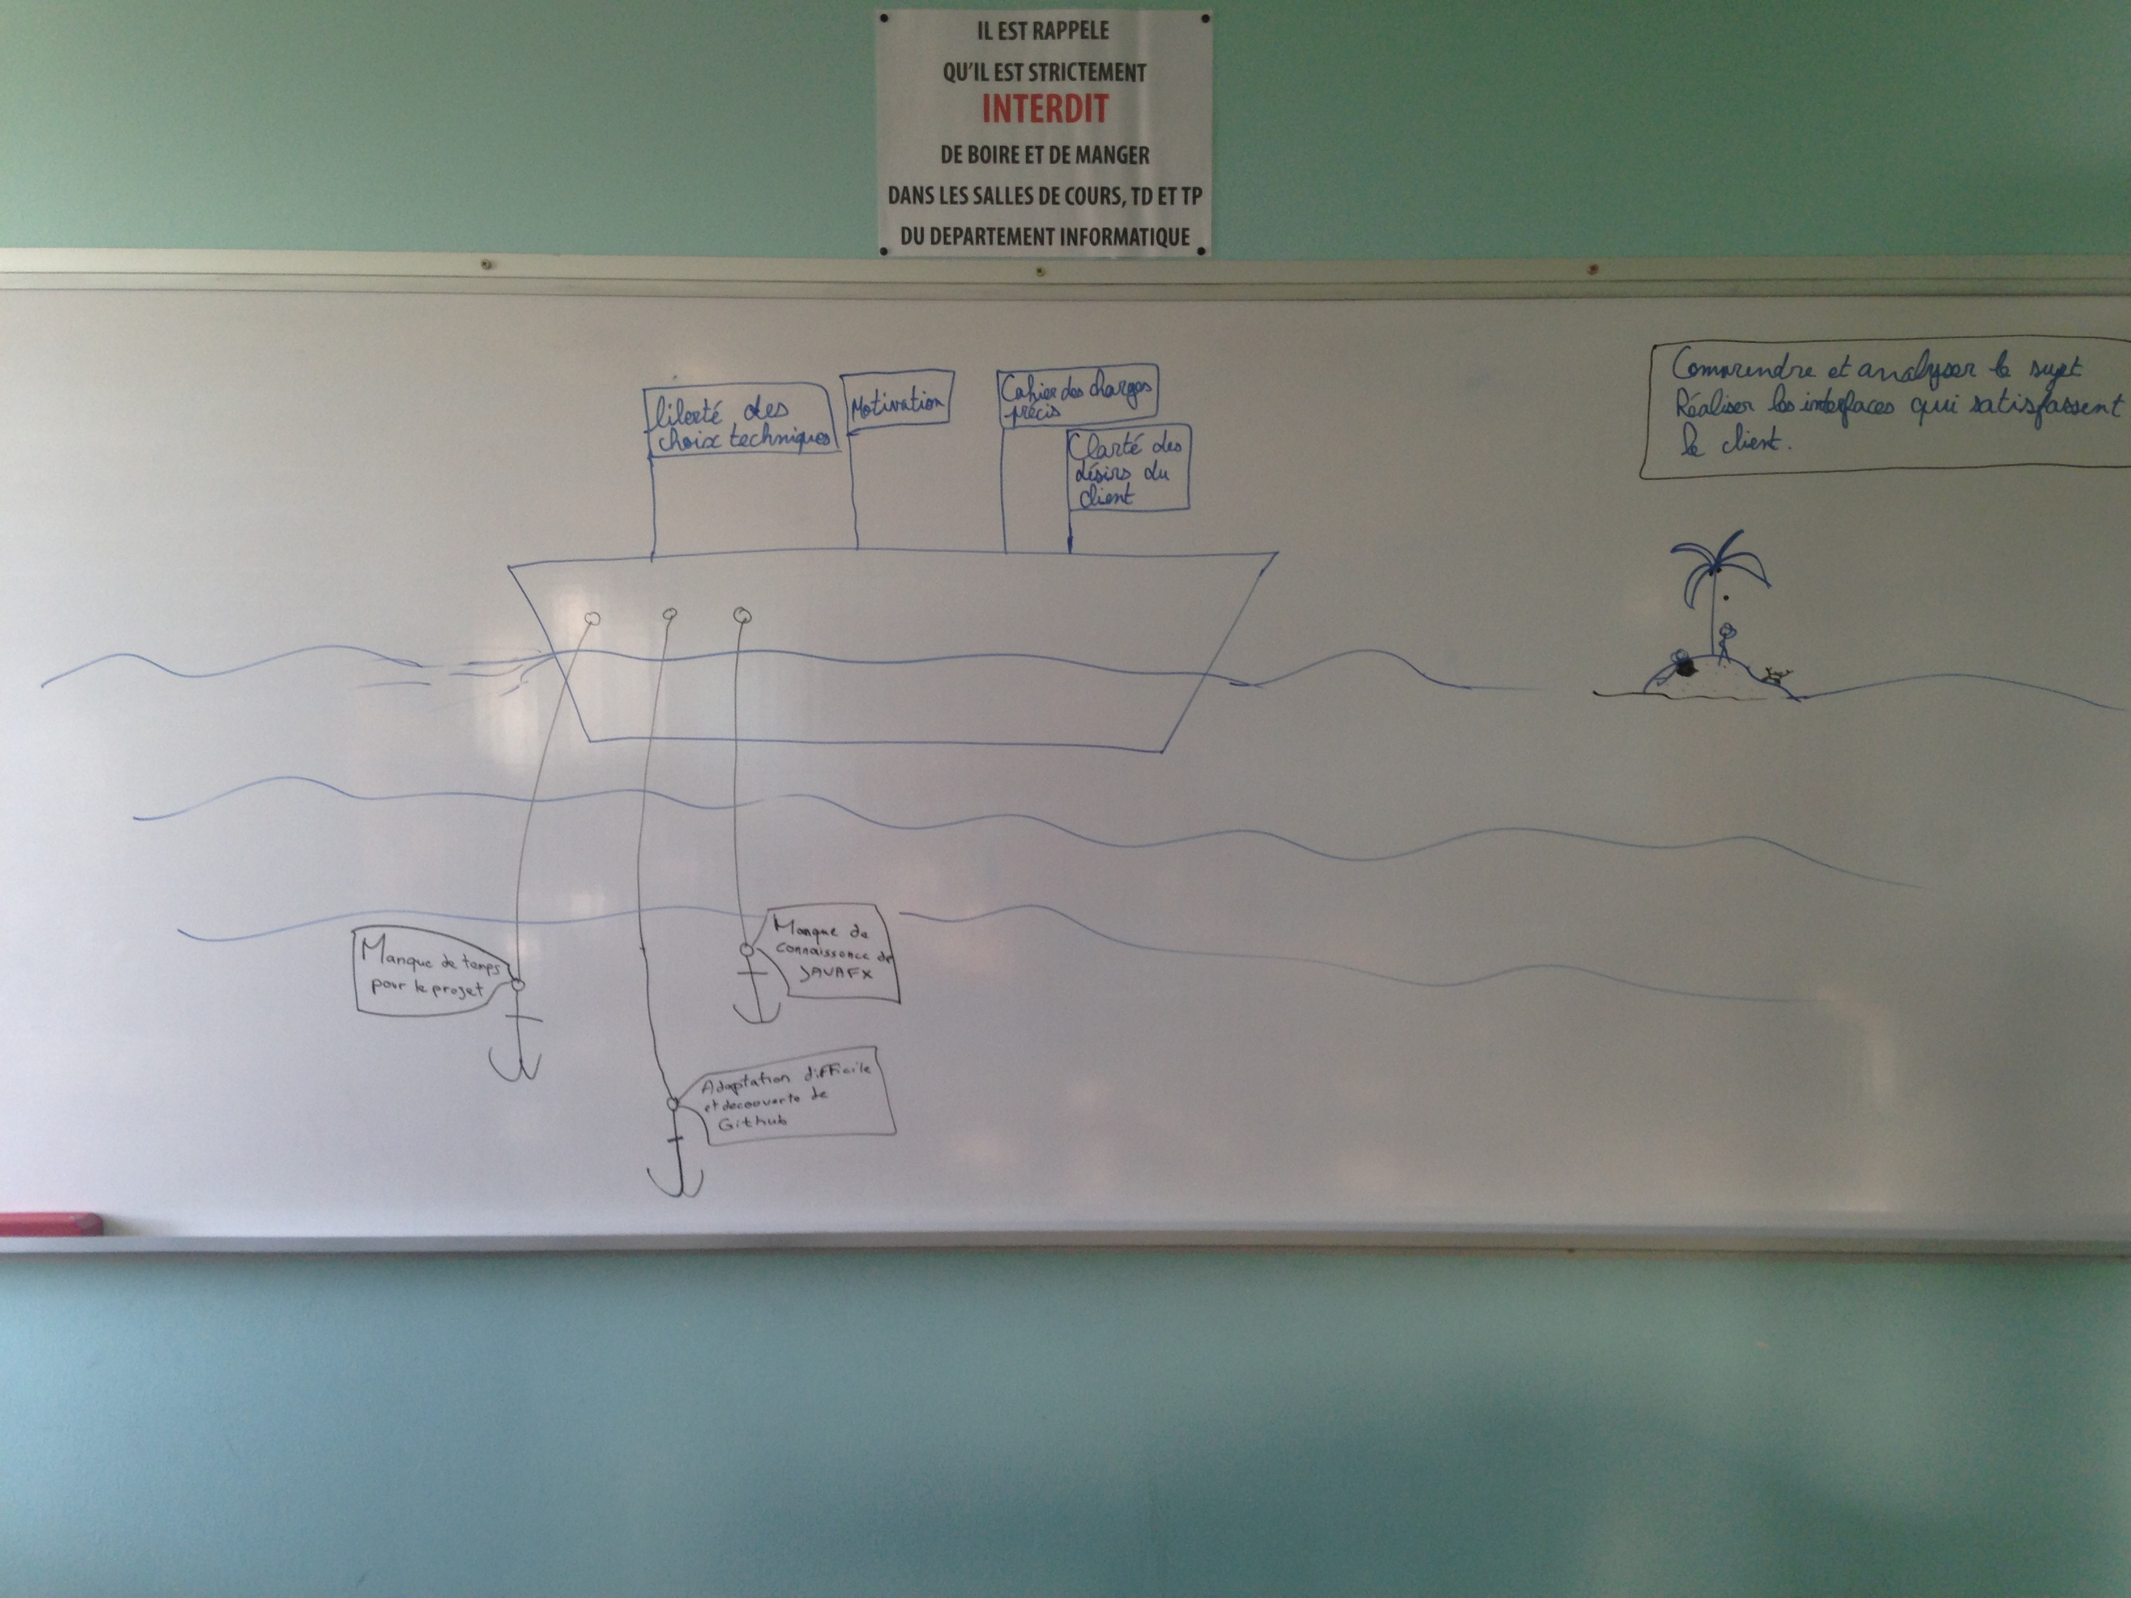

Cet atelier permet d'identifier les principaux défauts et qualités de notre groupe et de garder en vue notre objectif.

Après un dot voting nous avons décider d'améliorer le "Manque de connaissance en JAVAFX".

Nous avons décider de chercher chacun de notre côté pour découvrir JavaFx.

Grâce à un bon tutorial trouver par un membre du groupe, nous avons fait un gros bon en avant dans le projet. Nous avons pu concevoir une grande partie de l'interface assez rapidement.

# Conclusion

